Gth=200;

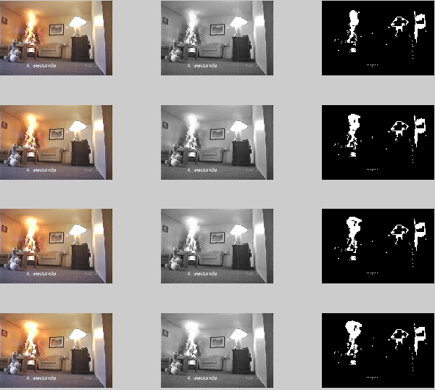 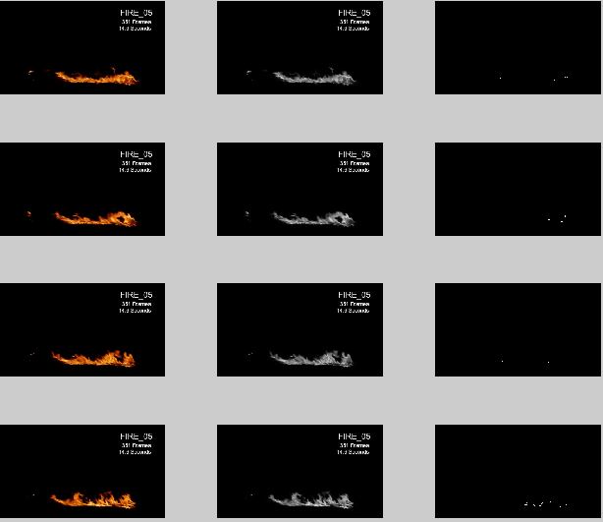

图（1） 图（2）

由图1和2的对比可以得出，当亮度条件整体较弱时周围的干扰物的亮度阈值也不是太高，故没有必要把G分量的阈值设置到200，否则在图2中无法识别。

Gth=80;

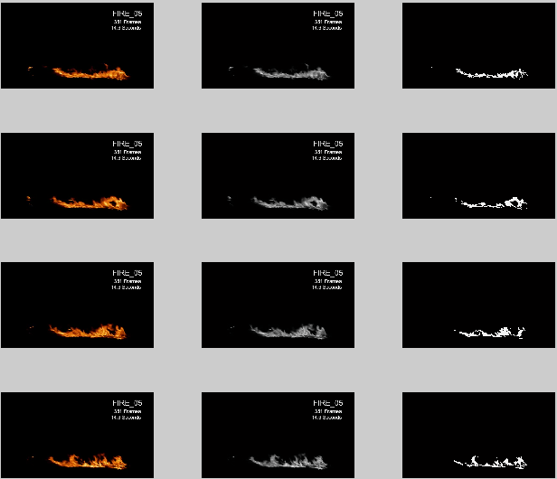 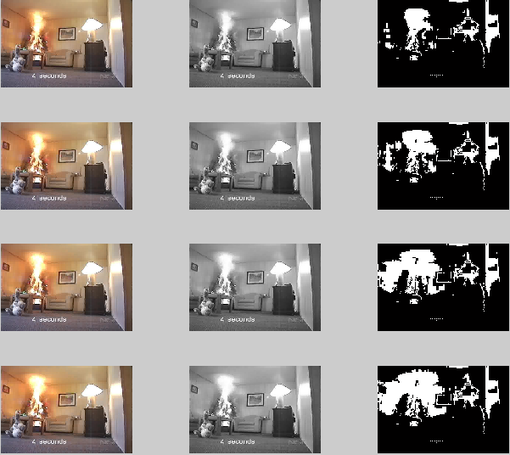

图（1） 图（2）

当G分量阈值变化为80左右时，图1的提取效果得到很好的体现，但是图2就变得不行了，因此采用可以采用不同亮度条件下，不同的G分量阈值来进行改进。